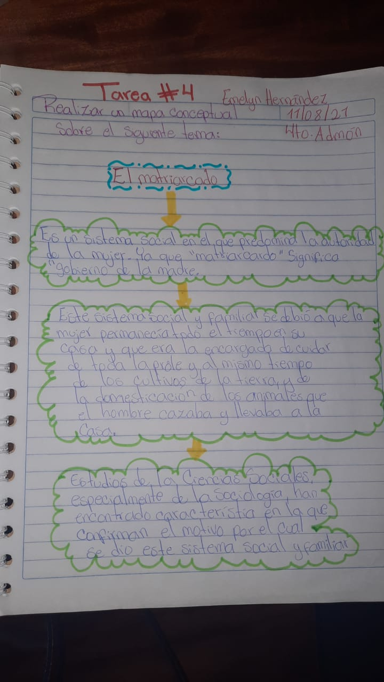Emelyn Samara Hernández Nix Tarea 4 Sociología 4to. Admón. 11/08/2021